Carta de Francisco en apoyo al "camino sinodal" de la Iglesia alemana

El Papa advierte contra las "tentaciones" del tradicionalismo y de la adaptación al mundo
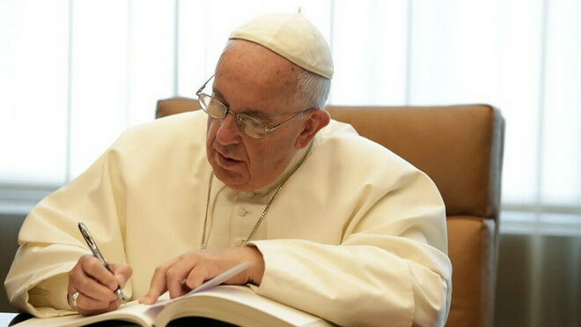
Carta del Papa a la Iglesia alemana

"Cada vez que una comunidad eclesial ha intentado salir de sus problemas por sí sola, apoyándose únicamente en sus propias fuerzas, métodos e inteligencia, ha acabado multiplicando y alimentando los males que quería superar", recuerda Bergoglio

"Los desafíos que nos esperan, las diversas preguntas y cuestiones que surgen, no pueden ser ignorados ni ocultados, sino que deben ser afrontados con cuidado para no enredarse en ellos y no perderlos de vista, estrechando nuestros horizontes y nuestra realidad"
29.06.2019
(Bernd Hagenkord, sj,Vatican News).- "Todos somos conscientes de que estamos viviendo no sólo una época de cambios, sino también un cambio de época que plantea nuevas y viejas cuestiones, ante las cuales se justifica y es necesario un debate". Así comienza de la Carta del Papa Francisco en la que deja claro que es consciente de la dramática situación de la Iglesia en Alemania y ofrece su apoyo a la reflexión sobre este tema.
La Carta es la contribución del Pontífice al camino sinodal decidido por los obispos en su Asamblea Plenaria de marzo de este año. Junto con la representación laica (ZdK) y expertos externos, la Iglesia quiere discutir los temas centrales de la crisis.
El punto de partida de este viaje sinodal fue un estudio encargado por los mismos obispos sobre el tema del abuso sexual por parte de algunos miembros del clero y religiosos, pero también hay otros temas, como el envejecimiento de las comunidades, la falta de vocaciones, la no aceptación de la doctrina sexual católica y la cuestión del estilo de vida de los sacerdotes.
El Papa Francisco no responde a estas preguntas concretas. Su contribución pretende ser una base espiritual para el debate. No ofrece soluciones, no prohíbe las discusiones, pero al estilo de Evangelii gaudium, el Obispo de Roma recuerda la centralidad del Espíritu Santo.
Su perspectiva sobre la cuestión es la de la unidad de la Iglesia:
"Cada vez que una comunidad eclesial ha intentado salir de sus problemas por sí sola, apoyándose únicamente en sus propias fuerzas, métodos e inteligencia, ha acabado multiplicando y alimentando los males que quería superar".

Grandes fortalezas de la Iglesia en Alemania
El Papa comienza la carta subrayando dos de las grandes fortalezas y características de la Iglesia en Alemania: "Las comunidades católicas en Alemania en su diversidad y pluralidad -afirma- son reconocidas en todo el mundo por su sentido de corresponsabilidad y generosidad". Es una Iglesia de mano extendida. En segundo lugar, Francisco señala el "camino ecuménico emprendido".
Además de estas características positivas, la razón del cambio de época se sitúa en tercer lugar: "Hoy, sin embargo, junto con vosotros, observo con dolor la creciente erosión y deterioro de la fe con todo lo que ello implica no sólo a nivel espiritual, sino también a nivel social y cultural", una decadencia polifacética y "no es fácil ni rápida de resolver", escribe el Sucesor de Pedro.


Papa a la Iglesia en Alemania: caminen juntos, movidos por el Espíritu - Vatican News
El Santo Padre ofrece su apoyo al camino sinodal de la Iglesia en Alemania con una Carta, publicada hoy, en la que expresa su aprecio por la Iglesia ...
vaticannews.va

La doble perspectiva de la sinodalidad
Por otra parte, Francisco reflexiona sobre el significado de la sinodalidad, subrayando su "doble perspectiva", en el sentido de que se realiza en primer lugar "de abajo hacia arriba" y sólo después "de arriba hacia abajo". Por lo tanto, la vida cotidiana y la vida concreta en los distintos lugares tienen prioridad.
En la Carta, la centralidad de la fe, la evangelización y, sobre todo, el Espíritu Santo se subrayan repetidamente desde diferentes perspectivas.
Traducido a la vida cotidiana: "esto estimula el surgimiento y la continuación de procesos que nos construyen como pueblo de Dios, en lugar de buscar resultados inmediatos con consecuencias prematuras y medios de comunicación". Asimismo, en el texto hay una resonancia de la advertencia contra una falsa reforma, como se afirma en la Evangelii gaudium.
Para seguir el camino sinodal - observa el Papa - se necesita sobre todo valor. Al mismo tiempo, sin embargo, también hay que tener cuidado de no caer en las trampas colocadas a lo largo del camino. Francisco las llama "tentaciones".

Tener cuidado con las trampas del camino
"En la base de esta tentación está la creencia de que la mejor respuesta a los muchos problemas y deficiencias que existen es reorganizar las cosas, cambiarlas, volver a ponerlas en orden y hacer más fácil la vida eclesial adaptándola a la lógica actual o a la de un grupo particular". Una realidad eclesial organizada no resuelve nada -explica Francisco- porque también necesita del "mordisco del Evangelio", su frescura.

Evangelización: criterio orientador por excelencia
Debemos proceder sabiamente, la visión racional de los problemas tiene su significado, pero esto no es el cumplimiento de "nuestra fidelidad".
El Papa vuelve a su mensaje central: "conversión pastoral". La evangelización debe ser el "criterio orientador por excelencia".
La centralidad del Espíritu también determina la manera en que se llevan a cabo los debates: "La visión sinodal no elimina contradicciones ni confusiones" ni subordina los conflictos a falsos compromisos.
"La evangelización así vivida - observa el Papa Francisco - no es una táctica de reposicionamiento de la Iglesia en el mundo de hoy", no es un "retoque" que adapte a la Iglesia al espíritu de los tiempos, haciéndola perder su originalidad y su misión profética. Por otra parte, la evangelización no significa "un intento de recuperar hábitos y prácticas que tengan sentido en otros contextos culturales": un doble rechazo de los que buscan la salvación mediante la adaptación o el tradicionalismo.
Para no quedarse solo en lo abstracto, el Papa indica los objetivos de una verdadera reforma: ponerse en marcha para encontrar a las hermanas y hermanos, especialmente a los marginados, a los más débiles, en el contexto de una cultura del descarte y de una cultura en la que a menudo hay "discursos xenófobos".

No ignorar ni ocultar los desafíos que nos esperan
Una vez más el Papa Francisco vuelve al tema de la sinodalidad, que necesita un vivo "Sensus Ecclesiae", un sentimiento común para toda la Iglesia, porque el camino recorrido no debe terminar "aislado en sus peculiaridades".
"Los desafíos que nos esperan, las diversas preguntas y cuestiones que surgen, no pueden ser ignorados ni ocultados, sino que deben ser afrontados con cuidado para no enredarse en ellos y no perderlos de vista, estrechando nuestros horizontes y nuestra realidad". Así es como el Pontífice resume su comprensión del camino sinodal.
Todos, especialmente los "simples y pequeños", deben ser escuchados.
Y añade: "Caminemos juntos por el camino, como cuerpo apostólico, y escuchémonos unos a otros bajo la guía del Espíritu Santo, aunque no pensemos de la misma manera". El Papa concluye: "El Señor nos muestra el camino de las bienaventuranzas".
https://www.religiondigital.org/vaticano/Papa-advierte-tentaciones-tradicionalismo-adaptacion-mundo-sinodalidad-carta-Iglesia-Alemania_0_2135486439.html

